

1

Manual de práctica

Desplegando Información

M2. Desarrollo de páginas web

# Introducción

¡Bienvenido a esta práctica, titulada “Desplegando Información”!

Siguiendo las indicaciones, crearás una página web responsiva, utilizando el framework Bootstrap, implementando técnicas de HTML y CSS para estructurar y estilizar contenido.

¡Adelante!

# Recursos necesarios

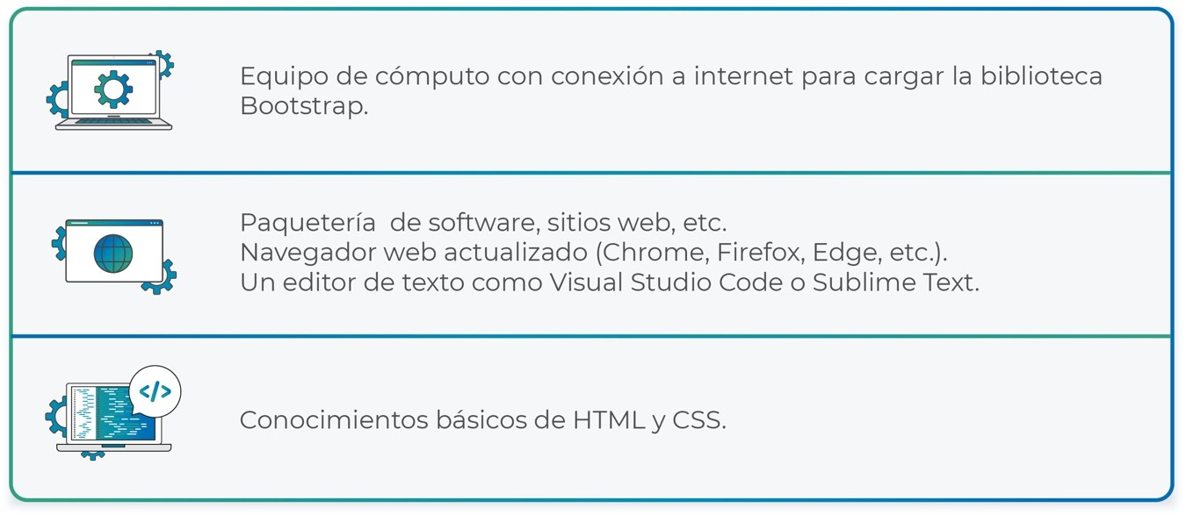

**Desarrollo de la práctica**

## Paso 1. Configuración del Proyecto

2

* 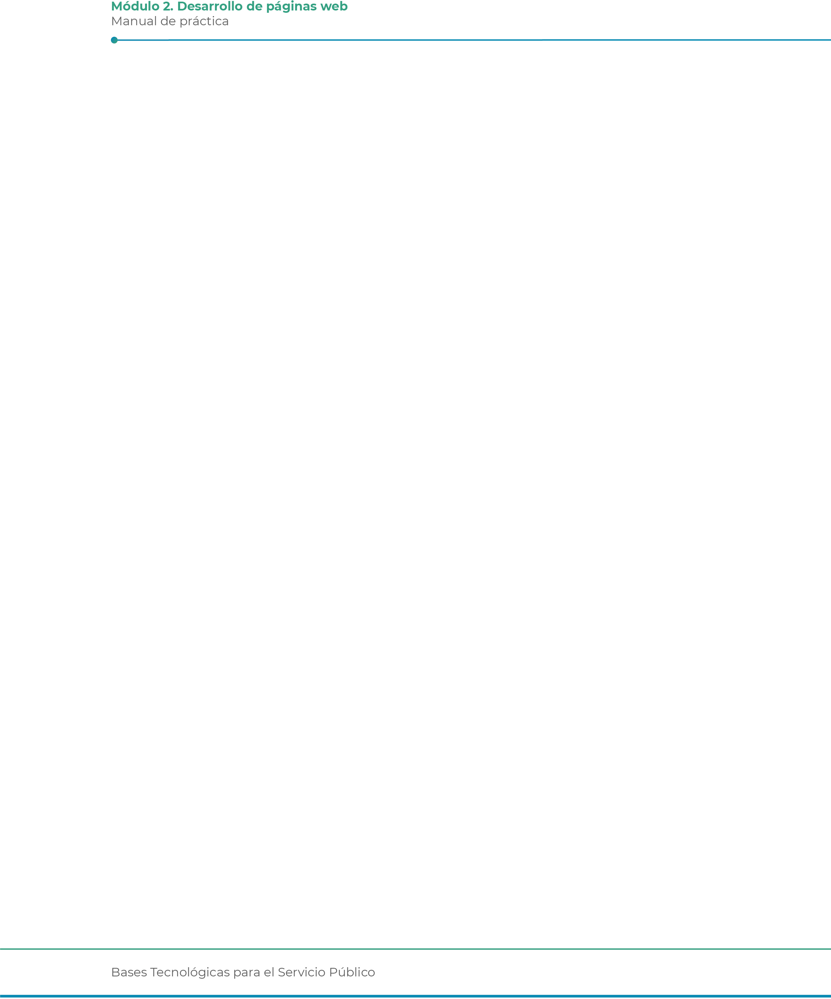**Abre** una carpeta en tu computadora, para almacenar los archivos de tu proyecto.
* Dentro de la carpeta, **crea** un archivo llamado index.html

## Paso 2. Estructura HTML Básica

* **Abre** el archivo index.html y **escribe** la estructura básica de un documento HTML.

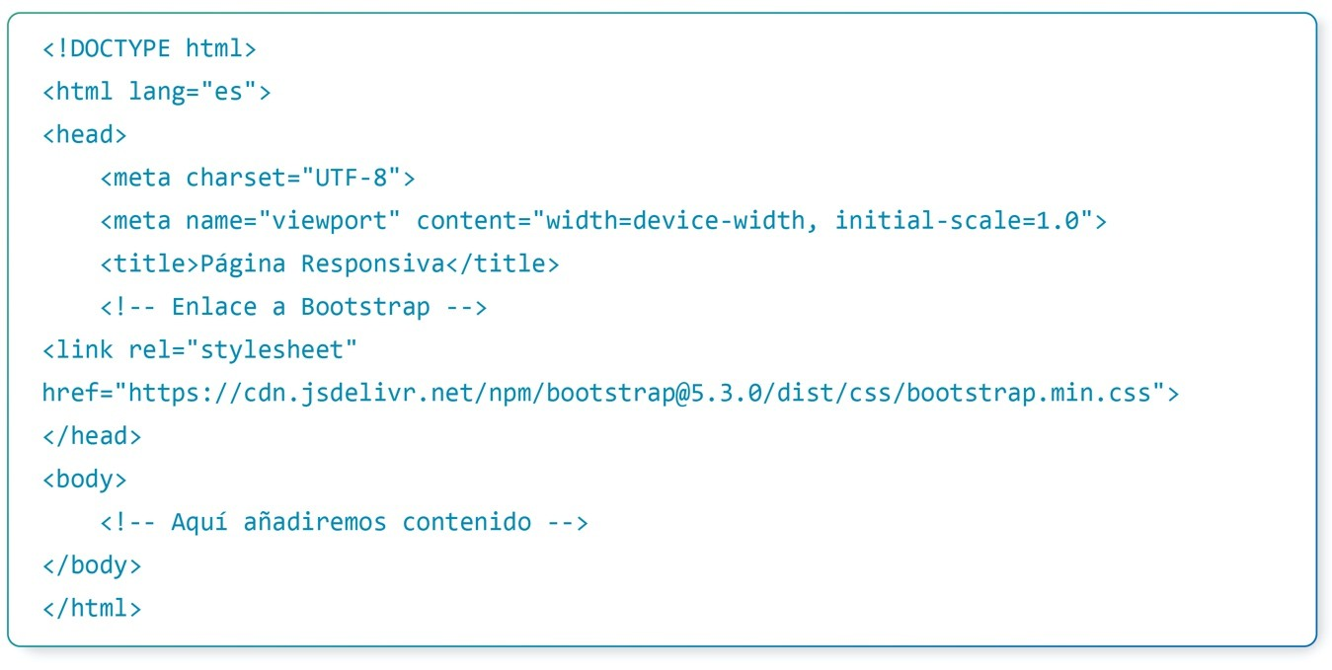

## Paso 3. Encabezado

* Dentro de <body>, **agrega** un encabezado usando clases de Bootstrap.

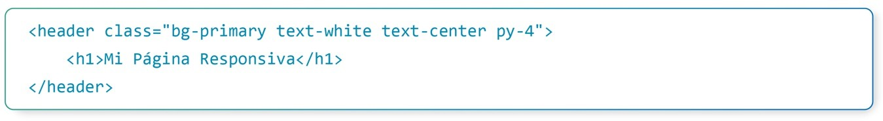

3

## Paso 4. Contenedor con una Rejilla

* **Añade** un contenedor con filas y columnas.

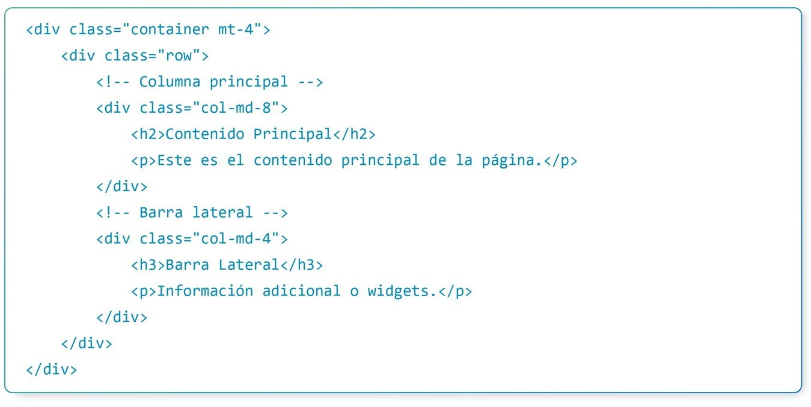

## Paso 5. Pie de Página

* **Crea** un pie de página al final del <body>

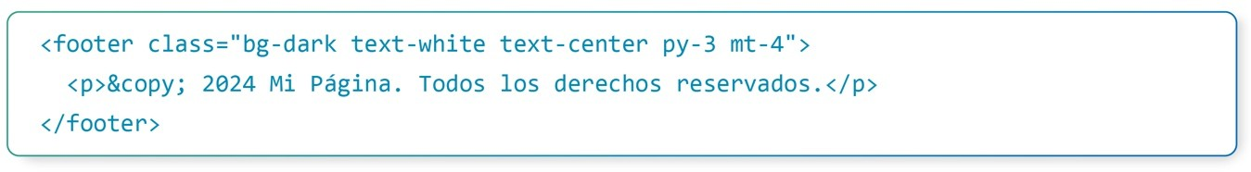

## Paso 6. Página Responsiva

* Bootstrap automáticamente adapta la estructura a diferentes tamaños de pantalla. En **dispositivos pequeños**, las columnas se irán apilando una sobre otra.

4

* **Usa** clases adicionales como *d-none* o *d-block* para ocultar o mostrar elementos, según el tamaño de pantalla.

## Paso 7. Personalización con CSS

* **Crea** un archivo styles.css en la misma carpeta.
* **Agrega** un enlace al archivo CSS en el <head> de index.html

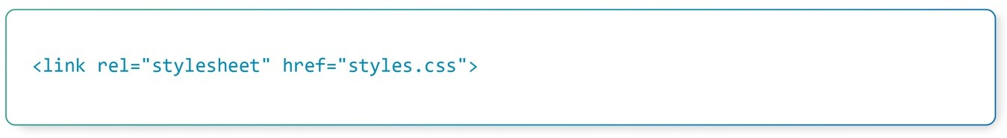

* **Escribe** reglas personalizadas en styles.css

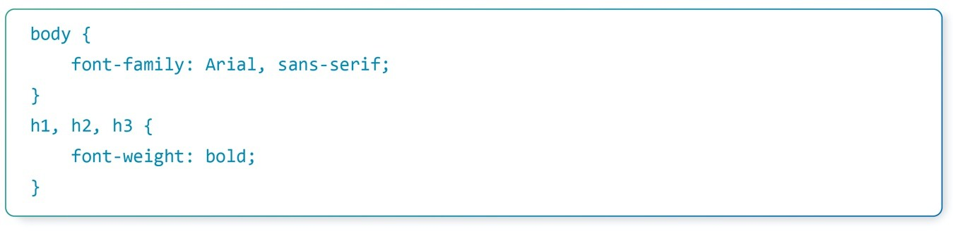

## Paso 8. Verifica el Diseño

* **Abre** el archivo index.html en un navegador web.
* **Redimensiona** la ventana del navegador, para verificar que la página se adapte automáticamente.

5



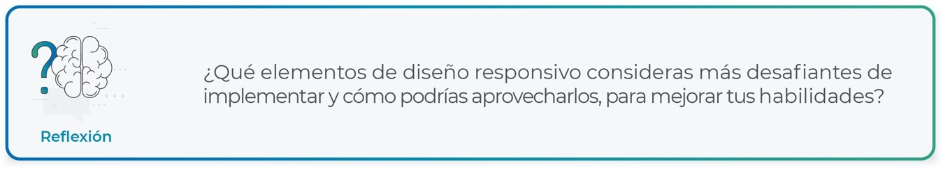

6